**第４学年**

【啓林館】ものの温度と体積　　【東京書籍】物の体積と温度

【大日本図書】ものの温度と体積

【教育出版】ものの温度と体積【学校図書】ものの体積と温度

**お湯 DE 噴水**

◆単元の終わり（もしくは次の学期の最初の理科の時間）

◆教員による演示実験で

◆所要時間（５分）

◆準備物　・1.5Ｌペットボトル(炭酸飲料用)　・針（コンパス、安全ピン、千枚通し等）

・水、お湯(60℃以上)（やかん、ポット等に入れて）

・お湯の受け皿（バットや丸い水槽など、浅いもの）　・雑巾

◆方法

①ペットボトルに水を入れ（７分目位）、キャップをきつくしめる。ペットボトルを浅い水

槽の中に置く。

②「この水の入ったペットボトルに針を刺すとどうなると思いますか？」と問いかける。

　　　　→　ペットボトルの下から３分の１の所に針(安全ピン、コンパス等)を刺す。

③「何も起こらなかったですね。それではこの針を抜いたらどうなると思いますか？」

　　　　→　針を抜く。（※水が出ない理由は大気圧の力。中学校で習う）

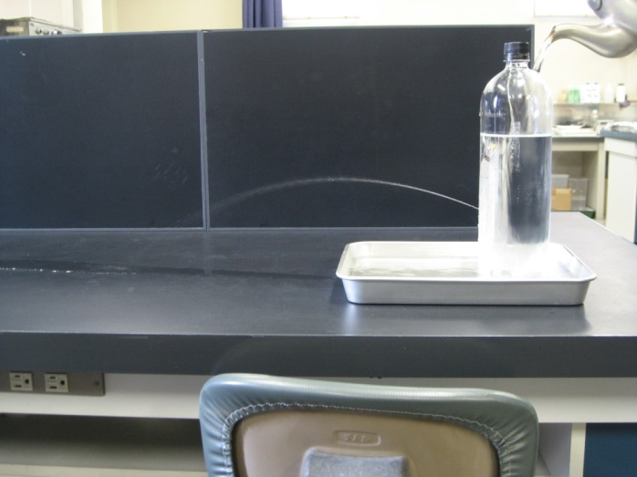④「またまた何も起こりませんでしたね。では、この

ペットボトルにお湯をかけるとどうなると思いま

すか？」

→　針穴から水がピューッと飛び出します！

[](https://www.osaka-c.ed.jp/kate/rika/kyozai/rikadouga/05oyude.mp4)

◆注意　（※水が飛ぶ原理は、空気を温めると体積が増えて中の水を押すから）

・水を入れたら必ずキャップ(ふた)を閉める。

・針を刺した時も、抜いた時も、ペットボトルを強めに持つ(押さえる)と水が出て来てしまうので、やさしく持つかキャップの所を持つようにする。

・水が飛び出るので子どもにかからないように注意する。